Индивидуальный проект - этап 1
Развертывание виртуальной машины
Петров Артем Евгеньевич
Содержание

1 Цель работы
Целью данной работы является приобретение практических навыков установки операционной системы на виртуальную машину, размещение файлов на сервисе Git и подготовка отчета в формате Markdown.

2 Выполнение лабораторной работы
Создаю виртуальную машину
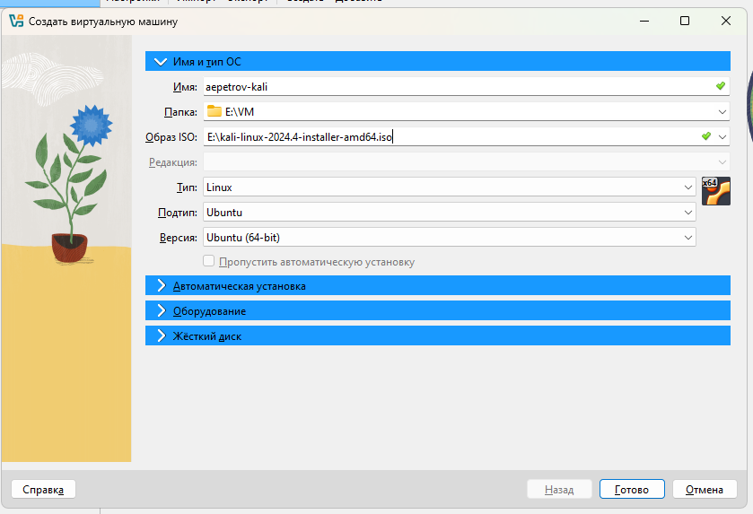
Figure 1: Создание новой виртуальной машины
Задаю конфигурацию жёсткого диска — VDI, динамический виртуальный диск.
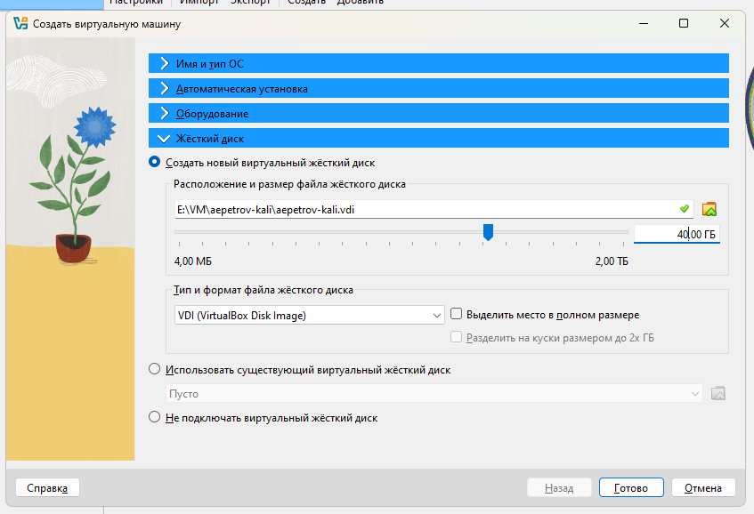
Figure 2: Конфигурация жёсткого диска
Добавляю новый привод оптических дисков и выбираю образ
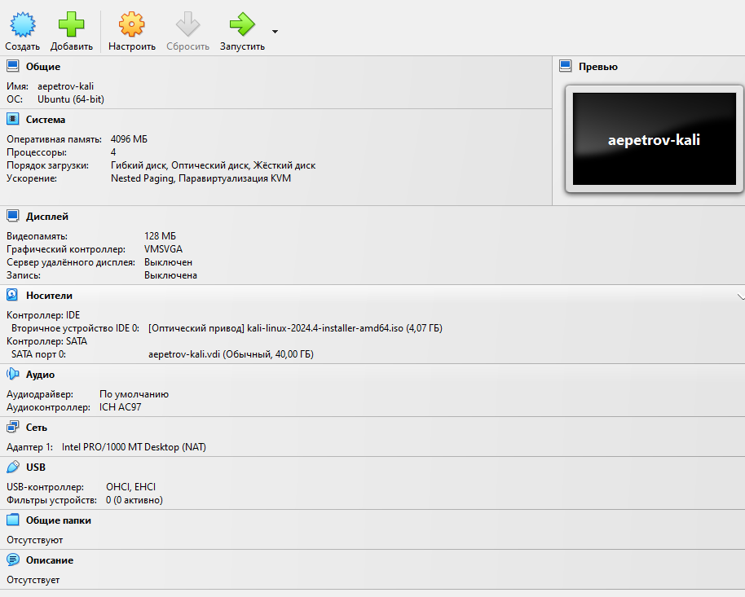
Figure 3: Конфигурация системы
Запускаю виртуальную машину и выбираю установку системы на жёсткий диск. Устанавливаю язык для интерфейса и раскладки клавиатуры
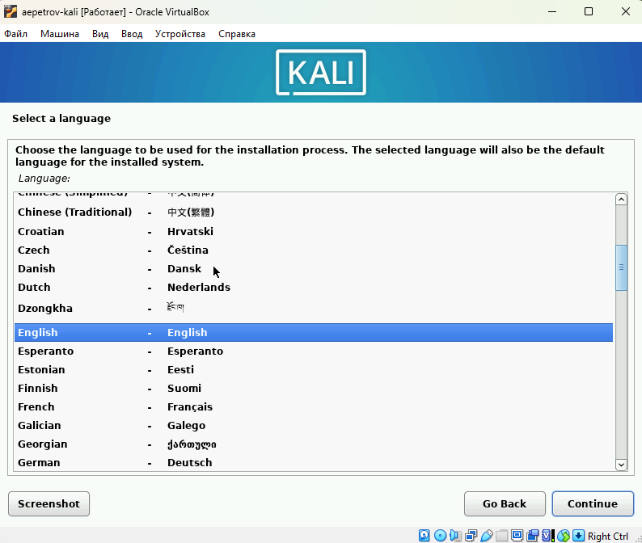
Figure 4: Приветственный экран
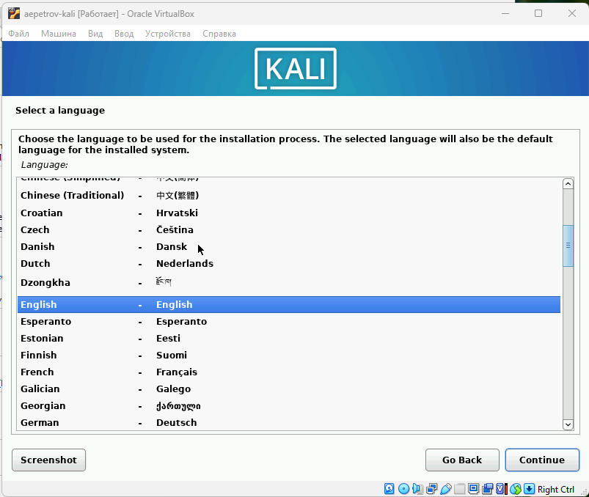
Figure 5: Локализация
Указываю параметры установки
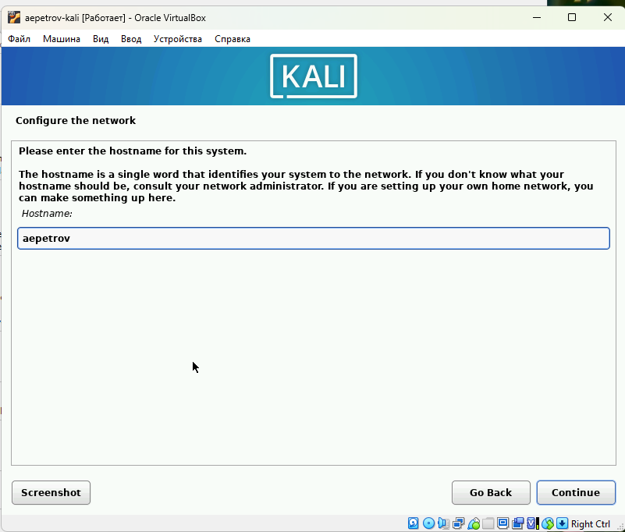
Figure 6: Имя машины
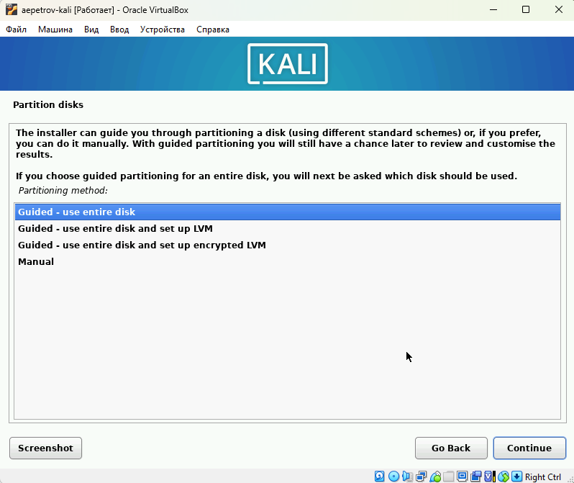
Figure 7: Подготовка разделов
Перехожу к этапу установки и дожидаюсь его завершения.
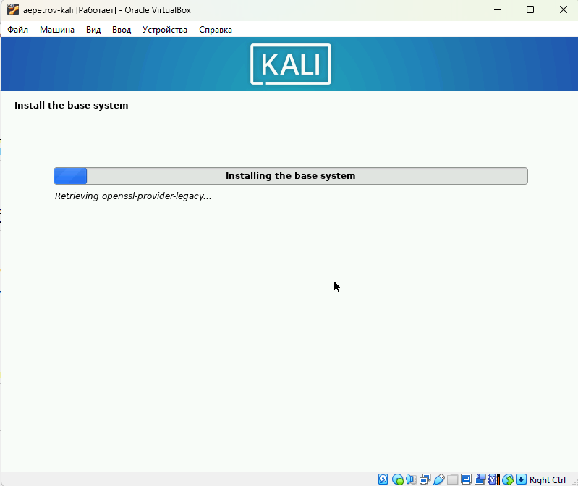
Figure 8: Этап установки
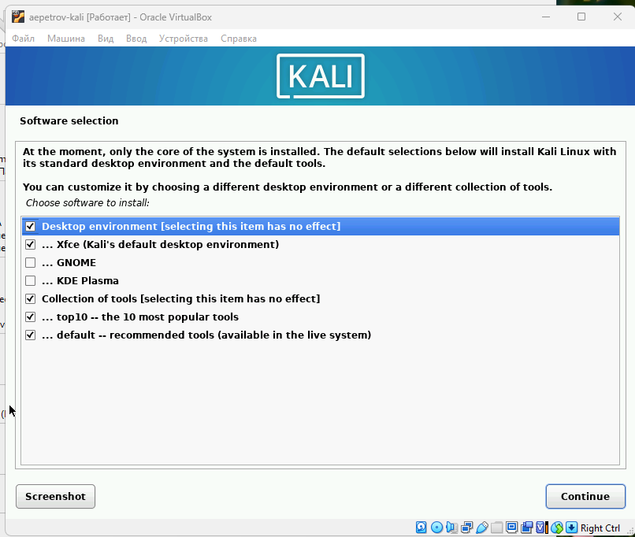
Figure 9: Выбор окружения
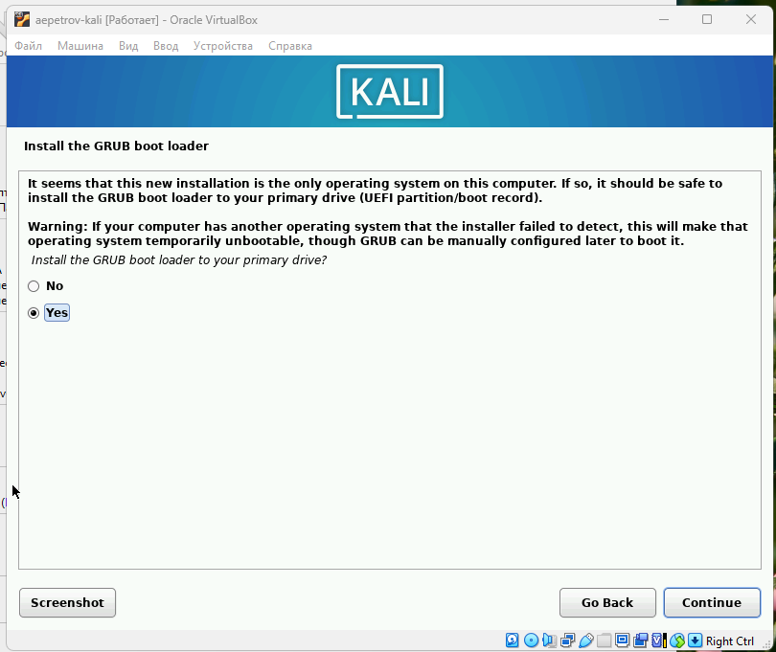
Figure 10: Подготовка загрузчика
Загружаю с жесткого диска установленную систему
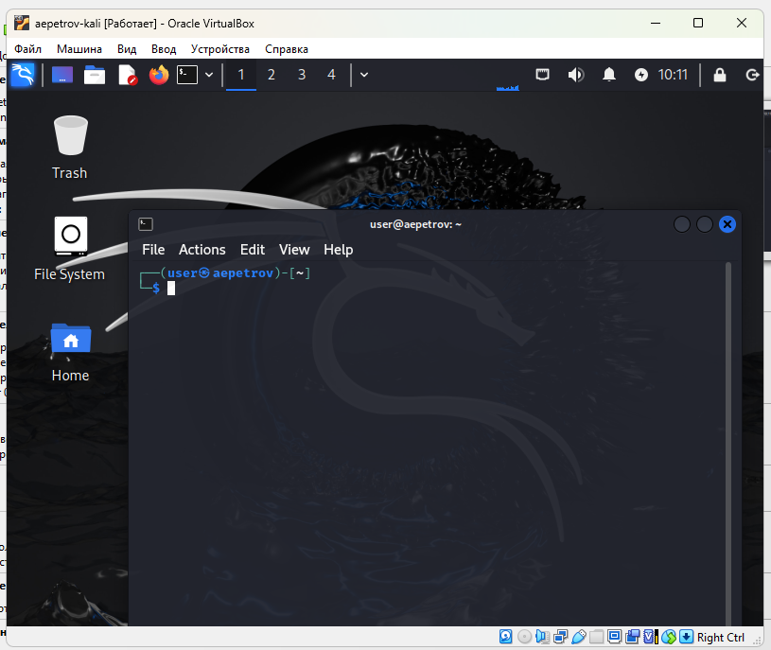
Figure 11: Запущенная система

3 Вывод
Мы приобрели практические навыки установки операционной системы на виртуальную машину, Целью данной работы является приобретение практических навыков установки операционной системы на виртуальную машину, разместили файлы работы на сервисе Git и подготовили отчет в формате Markdown.

